97年度「高中職地理科資訊融入課程研發與推廣計畫」

地理科教學實務研習實施計畫
- 活動宗旨
針對95年普通高級中學地理課程暫行綱要，培養教師地理資訊系統教學之專業技能，增進資訊融入教學活動設計和從事研究的能力，透過GIS軟體操作，讓老師能瞭解地理資訊分析與展示，以充實教學內涵，增進師生互動，提升教學品質。
- 活動內容
（一）高三應用地理教學模組應用介紹
1、針對95年普通高級中學地理課程暫行綱要高三應用地理新課題，例如：全球化、資金與金融、環境與疾病等課程，本活動擬邀請數位高中教師分享教學模組應用方法。透過教學範例演示，讓參與研習之教師了解資訊如何融入高三應用地理課程。
2、結合GIS進階分析工具將資訊融入高三應用地理課題，將透過實際操作，增進老師們GIS教學技能（使用軟體：ArcMap）。

（二）網路免費GIS軟體介紹
1、針對常用的網路免費GIS軟體（QGIS、Google Earth、Google Map），進行教學實務和軟體操作研習，讓每一位老師皆可使用。歡迎自備筆記型電腦前來安裝。
2、透過網路取得之公開資料，繪製地圖，讓老師能廣為應用免費的地理資訊，並且在教學實務上可以有更靈活的應用。
- 主辦單位
（一）指導單位：教育部
（二）主辦單位：國立台灣大學
1.活動策劃者：台大地理環境資源學系賴進貴教授
2.活動聯絡方式：
（1） 活動聯絡人：楊書婷小姐
（2） 活動聯絡專線：（02）3366-5835#16
（3） 活動網站：http://www.gisedu.geog.ntu.edu.tw/
（4） 活動聯絡信箱：shutingyang@ntu.edu.tw
- 活動資訊
  - 時間及地點：

場次 | 區域 | 時 間 | 地 點 | 地址／交通訊息
一 | 中 | 98年7月30日(四)  98年7月31日(五) | 國立台中第一  高級中學 | 台中市北區育才街2號  http://www.tcfsh.tc.edu.tw/
二 | 北 | 98年8月7日(五)  98年8月8日(六) | 台灣大學地理環境資源學系3樓地理資訊教室 | 台北市羅斯福路四段1號  http://www.geog.ntu.edu.tw/
三 | 南 | 98年8月13日(四)  98年8月14日(五) | 國立中山大學  附屬國光高級中學 | 高雄市楠梓區811後昌路512號  http://www.kksh.kh.edu.tw/index-2.htm
(二)本次教學實務研習分別在北、中、南各區舉辦，老師自行選擇鄰近區域參加。每一場次皆為兩天課程，場次一內容涵蓋「高三應用地理教學模組應用介紹」及「結合GPS與Google 地圖進行野外實察」兩個主題，場次二、三內容涵蓋「高三應用地理教學模組應用介紹」及「網路免費GIS軟體介紹」兩個主題。
(三)兩天課程為獨立單元，可任選一天有興趣之課程報名。

- 活動議程
  - 場次一：台中一中
日期 | 時 間 | 說明會內容 | 講師
98年7月30日（星期四） | 08:40-09:00 | 報到
98年7月30日（星期四） | 09:00-12:00 | 高三應用地理教學模組介紹 | 賴進貴 教授
98年7月30日（星期四） | 12:00-13:30 | 午餐與休息
98年7月30日（星期四） | 13:30-16:30 | 高三應用地理教學演示 | 莊婉瑩 老師
98年7月31日（星期五） | 08:40-09:00 | 報到
98年7月31日（星期五） | 09:00-12:00 | Quantum GIS初探 | 賴進貴 教授
98年7月31日（星期五） | 12:00-13:30 | 午餐與休息
98年7月31日（星期五） | 13:30-16:30 | Google Maps & Google Earth  操作與應用 | 楊書婷

  - 場次二：台北台灣大學地理系
日期 | 時 間 | 說明會內容 | 講師
98年8月7日（星期五） | 08:40-09:00 | 報到
98年8月7日（星期五） | 09:00-12:00 | 高三應用地理教學模組介紹 | 賴進貴 教授
98年8月7日（星期五） | 12:00-13:30 | 午餐與休息
98年8月7日（星期五） | 13:30-16:30 | 高三應用地理教學演示 | 賴進貴 教授/高中老師
98年8月8日（星期六） | 08:40-09:00 | 報到
98年8月8日（星期六） | 09:00-12:00 | 地理資訊系統（GIS）應用 | 賴進貴 教授
98年8月8日（星期六） | 12:00-13:30 | 午餐與休息
98年8月8日（星期六） | 13:30-16:30 | GPS結合Google 地圖  進行野外實察 | 楊書婷

  - 場次三：高雄國光高中
日期 | 時 間 | 說明會內容 | 講師
98年8月13日（星期四） | 08:40-09:00 | 報到
98年8月13日（星期四） | 09:00-12:00 | 高三應用地理教學模組介紹 | 賴進貴 教授
98年8月13日（星期四） | 12:00-13:30 | 午餐與休息
98年8月13日（星期四） | 13:30-16:30 | 高三應用地理教學演示 | 莊婉瑩 老師
98年8月14日（星期五） | 08:40-09:00 | 報到
98年8月14日（星期五） | 09:00-12:00 | Quantum GIS初探 | 賴進貴 教授
98年8月14日（星期五） | 12:00-13:30 | 午餐與休息
98年8月14日（星期五） | 13:30-16:30 | Google Maps & Google Earth  操作與應用 | 楊書婷

- 研習說明
（一）本研習活動參加對象為全國公私立高中職地理科教師。
（二）參與一天研習之教師核予時數6小時，參與兩天之教師核予研習時數12小時。
（三）請參與研習之教師配合公家單位之規定，自備杯子、餐具，本活動將不提供紙杯。
- 線上報名訊息
進入「GIS加油站」網站 (http://gisedu.tw/news），依序點選網頁左上方主選單中的「研習活動」→「活動列表」，點選欲報名的場次「報名狀況」欄位，填寫線上報名表，點擊「送出報名」後，即完成報名手續。由於本活動名額有限，請儘速報名。
- 交通資訊
- 場次一：中區台中一中
1.公車：仁友公車1 、 2 、 7 、12 、 20 、21 、 29 、31、51、105、台中客運。
2.開車（圖一）：從中清交流道下，行經中清路、三民路、育才街。
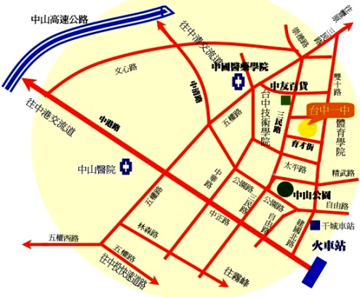
圖一：台中一中學校位置圖
- 場次二：北區台灣大學
1.大眾運輸：搭乘捷運淡水線往新店方向的列車，在「公館站」下車，由二號出口左轉。
2.公車站牌資訊（請見圖二）
        - 1號站牌：台大資訊大樓 298
        - 2號站牌：公務員訓練班 0南、109、207、253、280、280(直達車)、284、284(直行)、290、311(永福)、505、52、642、642(綠)、668、675、907、松江幹線、敦化幹線
        - 3號站牌：台大 0南、0南 (區間車)、109、280、280(直達車)、284、284(直行)、290、311(永福)、505、52、530、642、642(綠)、668、671、675、907、松江幹線、綠11
        - 羅斯福路：109、671、254、28
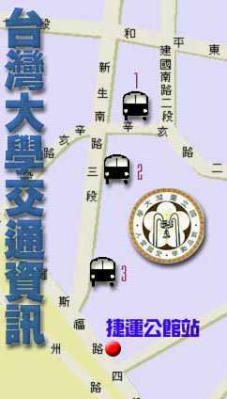
圖二：台灣大學交通資訊
      - 開車：走北二高，在木柵交流道下往台北方向，行經辛亥路、基隆路。
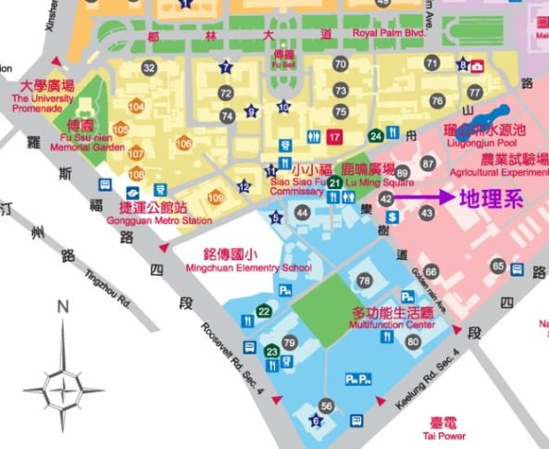
圖三：台大地理系路線圖，電腦教室位於地理系館3樓「302室」
- 場次三：高雄中山大學附屬國光高中
1.搭乘高雄捷運至R18油廠國小站，由3號出口出站後，沿著後昌入行走5分鐘，即可到達本校
2.搭乘高雄市公車219號、301號、6號至後昌路下車， 即可到達本校
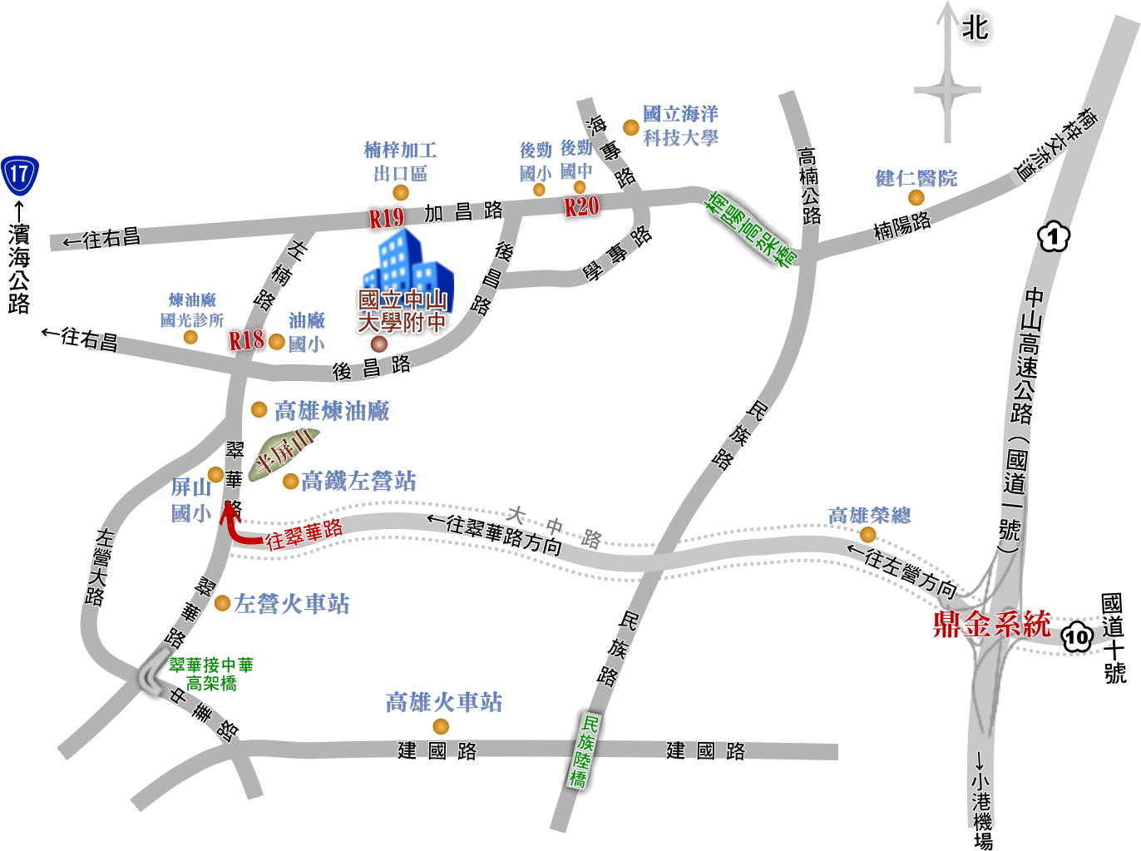
圖四：中山大學附屬國光高中路線圖
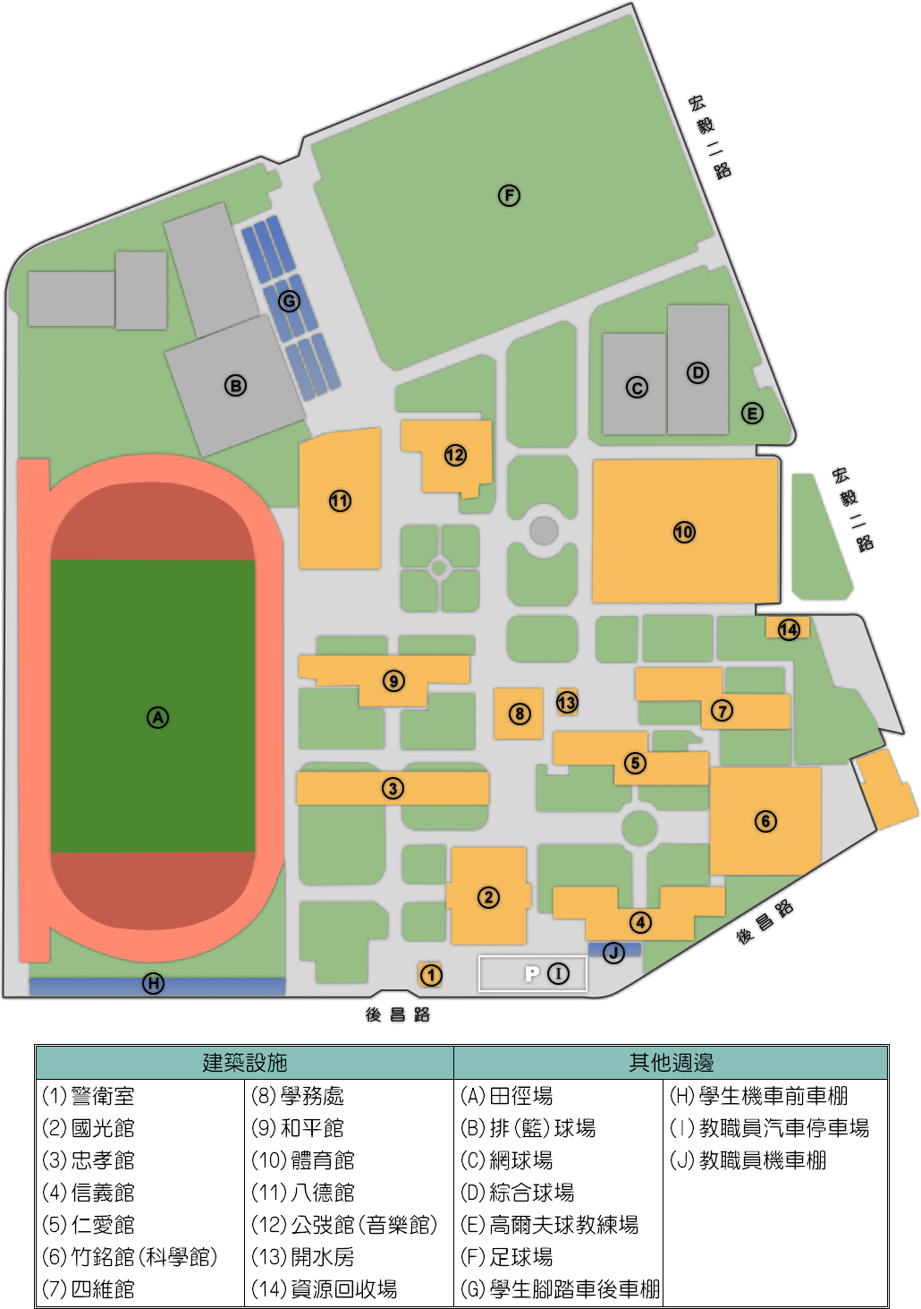
圖五：中山大學附屬國光高中校內地圖

